**Nom :** KABA

**Prénom :** SEKOU

**Filière :** Data Science

**Matière :** **Data Visualisation (Data Viz)**

**Professeur :** M. ELALAOUI YOUSSEF KARIM

**Rapport de Projet de Data Visualisation**

**Sujet traité**

*<<Office d’échange du Maroc, Visualisation de la base de données du commerce extérieur du Maroc de 2014 à 2020 pour expliquer schématiquement un tas de questions, par exemple : la répartition des exportations et importations en fonction des produits remarquables, de leur évolution par pays, par continent, de la distribution entre l’importation et l’exportation par continent, par pays, par groupement d’utilisation et par produit remarquable, de la répartition des produits remarquables, du groupement d’utilisation,* *détermination des pays partenaires du Maroc >>.*

*« Ce rapport est accompagné d’un Dashboard qui montre tous les graphes possibles, il suffit juste que vous lui posez des questions, d’après JACQUES BERTIN père de la sémiologie graphique <<On ne lit pas un graphique, on lui pose des questions>> ».*

**SOMMAIRE**

INTRODUCTION

1. Acquisition des données
2. Transformation des données
3. Filtrage des données
4. Exploration des données
5. Représentation des données
6. Affinage des résultats
7. Interaction et prise de décision finale

CONCLUSION

**INTRODUCTION :**

De nos jours, les données sont au cœur des politiques publiques, les entreprises, les Etats se sont rendu compte de la véritable valeur de la donnée. En l'exploitant, ils peuvent, désormais, améliorer leur compréhension des motivations des consommateurs, des conditions de leur marché, mais, également, mieux contrôler leur réputation sur le marché et impliquer les citoyens au cœur même de la stratégie d’amélioration des services. Mais les résultats sont encore plus pertinents et judicieux avec une solution « Data Visualisation ». C’est la raison pour laquelle nous sommes amenés à mener une étude sur la base de données du commerce extérieur de l’office des changes du Maroc, nous tenons à mener un travail dont nous allons nous charger de la répartition des exportations et importations en fonction des produits remarquables, de leur évolution par pays, par continent, de la distribution entre l’importation et l’exportation par continent, par pays, par groupement d’utilisation et par produit remarquable, de la répartition des produits remarquables, du groupement d’utilisation, à l’aide de la data visualisation. Tout cela étant définit comme une façon de représenter l'information sous forme graphique, en mettant en évidence les modèles et les tendances des données afin d’aider des collaborateurs, les Etats et des décideurs à se faire rapidement une idée. <<Je suis né avec un crayon à la main, j’ai fait beaucoup de croquis>> affirmait Karl Lagerfeld et <<Un bon croquis vaut mieux qu'un long discours >> affirmait Napoléon Bonaparte, des vérités universelles. Nous allons donc utiliser ces assertions adaptées au contexte d’actualité. En cas de besoin de clarté ou d’exposition sur certaines parties, je vous invite à consulter le fichier code, joint à ce rapport et le Dashboard qui répond à toutes les problématiques de toutes les années.

NB : LES GRAPHES ONT ETE FAITS SUR PLOTLY, IL S’AGIT DES GRAPHES INTERRACTIFS, SUR PYTHON, ILS SONT ACCOMPAGNES AVEC LES STATISTIQUES CORRESPONDANTES.

CE RAPPORT EST AUSSI ACCOMPAGNE PAR UN DASHBOARD Où VOUS POUVEZ VOIR TOUS LES GRAPHES POSSIBLES,

1. **Acquisition des données :**

Figurant en surface des 7 étapes de la visualisation des données, l’acquisition des données est l’élément déclencheur de notre étude. Nous avons récolté les données sur le site de l’Office des changes du Maroc, nous allons donc passer au microscope, le processus de l’extraction de ces données, pour mieux prévoir et élaborer les étapes qui suivent. Ces données ont été stocker dans un fichier en format csv « ExportData.csv » et comportent les données du commerce extérieur au titre des années 2014,2015,2016,2017,2018,2019 et 2020 et ayant comme flux des importations CAF et des exportations FAB.

Elles regroupent 23 variables distinctes dont six (14) variables sont relatives aux poids en kilogramme (KG) et la valeur en dirhams (DHS) de chaque année. Ci-dessous, la présentation des variables de notre base de données.

➢ Code du groupement d’utilisation : il s’agit d’un identifiant pour désigner chaque groupement d’utilisation de chaque produit.

➢ Libellé du groupe d’utilisation : Représente le nom associé à chaque code du groupe d’utilisation.

➢ Code du nouveau produit remarquable : il s’agit d’un code établit en fonction du code du groupement d’utilisation pour identifier le nouveau produit remarquable.

➢ Libellé du nouveau produit remarquable : représente le nom associé à chaque code du nouveau produit remarquable.

➢Continent : c’est une vaste étendue de terre émergée dans laquelle appartient des pays.

➢Code du pays : c’est le code mis en place mis en place pour désigner de façon unique chaque pays.

➢Libellé du pays : c’est le nom du pays correspondant à chaque code du pays.

➢Libellé du flux : qui nous communique des informations sur le sens du flux, est-ce qu’il s’agit d’une importation ou d’une exportation par exemple.

➢Le reste des variables représente le poids et la valeur en MAD de chaque produit et de chaque année de 2014 à 2020 et une dernière variable insensée (Unnamad : 20).

Ainsi, nous signalons une fois de plus que cette base de données comporte les données du commerce extérieur des années 2014,2015,2016,2017,2018,2019 et 2020 présentées :

.Par produit, selon la nomenclature du système harmonisé de désignation et de codification des marchandises (par chapitre et par rubrique) et par produits remarquables ;

Par pays ou par groupements régionaux et économiques, un chapitre spécifique est consacré aux échanges commerciaux réalisés dans le cadre des Accords d’Association et de Libre Echange signés par le Maroc.

Nous n’avons pas pris en considération toutes les variables par cause du besoin du dit projet.

Ce rapport comporte les problématiques portant essentiellement sur : -Les importations ; -Les exportations ; -Les échanges commerciaux par principaux partenaires etc…

Il faut aussi signaler que les données du commerce extérieur d’un pays enregistrent tous les biens dont l’entrée (importation) ou la sortie (exportation) du territoire économique, augmente ou réduit le stock des ressources matérielles de ce pays.

Pour voir clair sur ces données, faisons l’importation du fichier et affichons l’entête comme suit :

On a au total 36243 observations, supposées toutes différentes. Cependant, les données n’ont aucune valeur, c’est leur usage qui les confère une valeur. Passons alors à leur transformation.

1. **Transformation des Données :**

Pour notre traitement de cette base de données, il s’avère que la transformation des données est déjà faite. Ou alors quasiment déjà faite. En effet, l’objectif du processus de la transformation des données consiste à extraire des données d’une source, à les convertir dans un format exploitable et à les acheminer vers leur destination. L’ensemble de ce processus connu sous l’acronyme ETL (Extract, Load, Transform), a mis à notre disposition un fichier csv, contenant nos variables de façons structurées et directement utilisable. Nous avons juste jugé utile de déduire depuis la source d’extraction des données, la base de données comportant seulement que les importations CAF et les exportations FAB comme Libellé du flux et ensuite nous avons supprimé la dernière variable insensée qui est « Unnamad : 20 » car elle ne contient que des valeurs manquantes et elle n’est pas nécessaire pour notre étude.

On a donc maintenant 36243 observations et 22 variables supposées toutes différentes.

1. **Filtrage des données :**

A cette étape, on est amené à éliminer les observations qui peuvent poser des problèmes d’analyse, d’estimation … C’est en effet le traitement des valeurs manquantes, savoir si certaines des valeurs sont absentes, ou alors le traitement de celles présentes, dans l’intention de vérifier si elles respectent les normes de leur définition. Avec de simple ligne de code, on s’est renseigné sur ces anomalies, et il s’avère, qu’on a des valeurs manquantes. Les tableaux ci-dessous confirment nos dires :

Nous constatons que nous avons 37 valeurs manquantes au niveau du code du pays, attention ces valeurs ne sont pas manquantes c’est juste que comme le code du pays de Namibie est ’NaN ‘ donc python les a considéré comme des valeurs manquantes voire capture ci-dessous :

Nous allons donc remplacer le code du pays de Namibie par « NMB ».

Nous avons ensuite cinq valeurs manquantes au niveau du Continent qui correspondent aussi aux cinq valeurs manquantes du libellé du pays (voire l’image ci-dessous) :

Comme ces valeurs manquantes correspondent toutes au même code du pays qui est celui de la Namibie, donc nous allons remplacer les valeurs manquantes du continent par « AFRIQUE » et celles du libellé du pays par « NAMIBIE » ;

Ainsi, nous n’avons donc plus de valeurs manquantes(voire l’image associée ci-dessous)

Une autre section très importante ici, est le traitement des valeurs aberrantes. La présence des valeurs aberrantes dans des données, empêche carrément pleine de flexibilité. Il est de ce faite, important de les receler, grâce à un boxplot, afin de procéder à leur suppression, pour ainsi permettre au traitement, d’exceller parfaitement. Ces points aberrants sont ceux qu’on peut voir en dehors et au-delà des extrémités de la barre du box plot (Voir le graphe ci-dessous) :

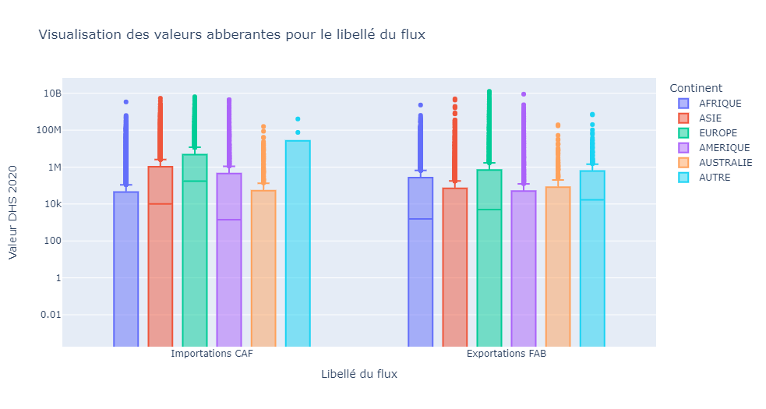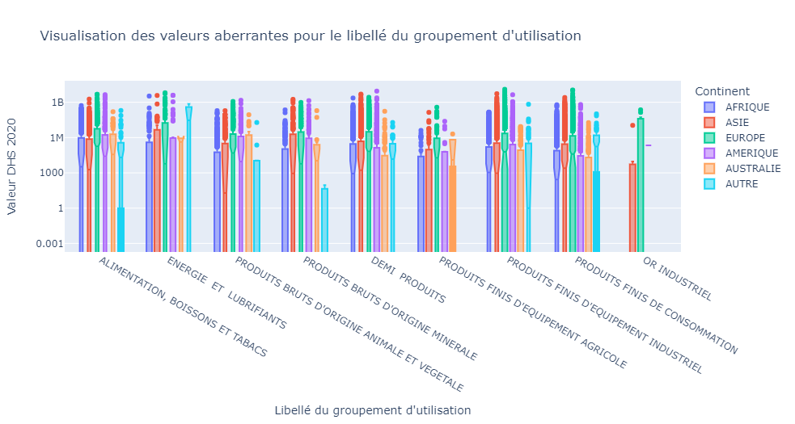

Conclusion : Les 3 variables Libellé du flux, Libellé du groupement d’utilisation, Libellé du nouveau produits remarquables, sont truffées de points aberrants pour l’année 2020, spécifiquement pour chaque modalité. On pourra faire les mêmes choses pour les autres années. Il est nécessaire de songer à leur traitement. Pour les box plots, nous profiterons à l’étape suivante, l’hors de l’explication des intervalles interquartile, pour les expliquer.

1. **Exploration des données :**

Dite aussi extraction de connaissances à partir de données, elle a pour objet l’extraction d'un savoir ou d'une connaissance à partir de grandes quantités de données, par des méthodes qui reposent sur un ensemble de technique, utilisant un ensemble d'algorithmes issus de disciplines scientifiques diverses telles que les statistiques. Les statistiques, c’est en effet ce qui va nous intéresser dans cette partie, surtout la descriptive, afin de faire une vue d’ensemble sur la totalité des données du commerce extérieur du Maroc. Quelques lignes de code nous ont fourni la table suivante, que nous essayons de décrire :

Nous n’allons pas nous intéresser aux variables Code du groupement d’utilisation et Code du nouveau produit remarquable car ils ne sont juste que des identifiants.

La variable "Poids en KG 2020" enregistre une valeur minimale qui est de 0

KG et une valeur maximale valant 8.708936e+09KG parmi les 36243

Observations. La moyenne de cette variable est 2.618754e+06

avec une dispersion autour de cette moyenne qui est de 6.257398e+07KG. On constate donc une forte variation de cette variable autour de sa moyenne les données sont beaucoup dispersées. De plus, les quartiles qui ont permis de subdiviser notre variable en 4 parties (voir les box plots de l’étape précédente, la médiane désignant le trait, les quartiles Q1 et Q2 étant les extrémités du plus grand tronc. Chose qui se généralise pour les autres variables), indiquent que pour Le 1er quartile, 25 % des données sont inférieures ou égales à 0 alors que pour le 2eme quartile(médiane), il sépare les observations en deux moitiés égales, l'une supérieure à 1.698100e+01KG, l'autre inférieur à 1.698100e+01KG. Aussi, le 3e quartile indique que 75 % des données sont inférieures ou égales à 8.049898e+03KG.

La variable "Valeur DHS 2020" enregistre une valeur minimale qui est de 0

KG et une valeur maximale valant 1.264675e+10 DHS parmi les 36243

Observations. La moyenne de cette variable est de 1.892639e+07 DHS avec une dispersion autour de cette moyenne qui est de 1.952015e+08DHS. On constate donc une forte variation de cette variable autour de sa moyenne les données sont beaucoup dispersées. De plus, les quartiles qui ont permis de subdiviser notre variable en 4 parties (voir les box plots de l’étape précédente, la médiane désignant le trait, les quartiles Q1 et Q2 étant les extrémités du plus grand tronc. Chose qui se généralise pour les autres variables), indiquent que pour Le 1er quartile, 25 % des données sont inférieures ou égales à 0 alors que pour le 2eme quartile(médiane), il sépare les observations en deux moitiés égales, l'une supérieure à 4.788000e+03, l'autre inférieur à 4.788000e+03. Aussi, le 3e quartile indique que 75 % des données sont inférieures ou égales à 6.548010e+05.

Une analyse analogique est faite aussi pour le Poids en KG et la valeur DHS pour les six autres années. Grace à cette table, on peut de même retrouver nos point aberrants, en comparant la valeur moyenne a (max+min)/2. Plus l’écart est grand, plus la variable contient des valeurs aberrantes. C’est clairement le cas pour les variables Poids et Valeur DHS des sept années.

A cela, nous jugeons utile d’ajouter la matrice de corrélation, qui donne une vue d’ensemble générale sur les liaisons entre les variables quantitatives.

Le graphe-ci-dessus donne un ordre de grandeur de la liaison de nos variables. En effet, plus la valeur d’une case tend vers 1, en valeur absolue, plus les variables indexant sont fortement corrélées. Le signe indique le sens de la corrélation, positive ou négative. Et c’est le cas par exemple pour les duo (Poids en KG 2018, Poids en KG 2019) avec 0,93 comme valeur, (Poids en KG 2018, Poids en KG 2020) qui est de 0,8 , (Poids en KG 2019, Poids en KG 2020) qui vaut 0,92, d’après ce graphe de corrélation tous les poids et toutes les valeurs des sept années sont fortement corrélés entre eux; en Cela dit donc, qu’il existe de forte dépendance entre ces couples, c’est-à-dire qu’il existe une forte dépendance entre les différents poids des différentes années, il en est de même aussi pour les valeurs DHS des différentes années.

1. **Représentation des données :**

Cette étape est en quelque sorte la plus attendue par les utilisateurs des graphiques. C’est en effet ici, que nous allions essayer de visualiser les différents types de graphique possible, soit pour confirmer nos dires précédents, soit pour détecter d’autre résultats fars de cette étude. Sans tarder, passons aux divers graphiques commentés.

EVOLUTION DES EXPORTATIONS AUCOURS DES SEPT ANNEES EN VALEUR EN DHS

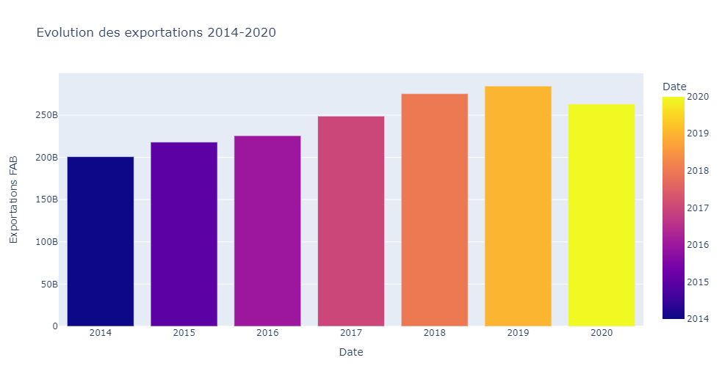

D’après ce graphe, on peut conclure que les exportations faîtes par le Maroc étaient croissantes de 2014 à 2019, en 2020 il y’a eu une récession, un ralentissement de l’activité économique, on peut dire que c’est peut-être à cause de la COVID-19 que le Maroc n’a pas pu exporter beaucoup car la plupart des frontières étaient fermées, il n’y avait vraiment pas d’activités particulièrement les activités économiques.

EVOLUTION DES IMPORTATIONS AUCOURS DES SEPT ANNEES EN VALEUR EN DHS

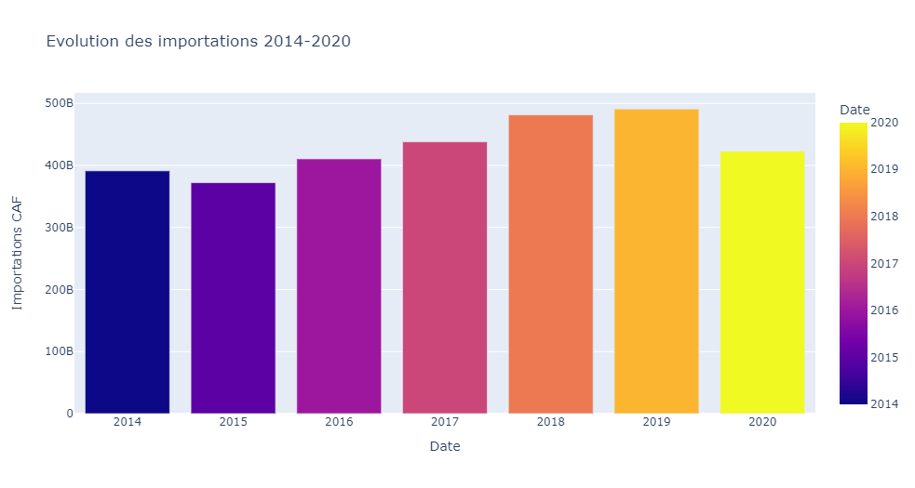

D’après ce graphe, on peut conclure aussi qu’à part l’année 2014, l’année à laquelle le Maroc a importé plus qu’en 2015, les importations faîtes par le Maroc ont été croissantes de 2015 à 2019, puis en 2020 il y’a eu une récession, un ralentissement de l’activité économique, le Maroc n’a pas pu importer à cause de la situation inextricable qu’a subi le monde, celle de la crise sanitaire COVID-19 car la plupart des frontières étaient fermées, il n’y avait vraiment pas d’activités particulièrement les activités économiques.

A la lumière de ce qui précède cette partie, force est de reconnaître qu’en 2020, il n’y a pas eu beaucoup de flux entre le Maroc et le reste du monde à cause de la crise sanitaire.

EVOLUTION DES EXPORTATIONS EN FONCTION DES IMPORTATIONS EN VALEUR EN DHS

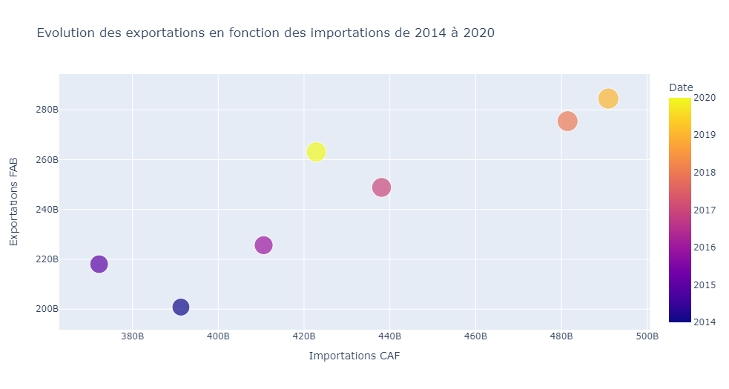

Sur ce graphe, nous constations qu’il y’a eu par exemple plus d’exportations et d’importations en 2020 par rapport aux années 2014, 2015, 2016, il y’a eu plus d’exportations en 2020 par rapport à 2017 et plus d’importations en 2017 par rapport à 2020 et qu’il y’a eu plus d’importations et plus d’exportations en 2017 par rapport aux années 2014,2015 et 2016.

Il y’a plus d’importations et d’exportations en 2020 par rapport à toutes les années, après 2019 s’ajoute 2018.

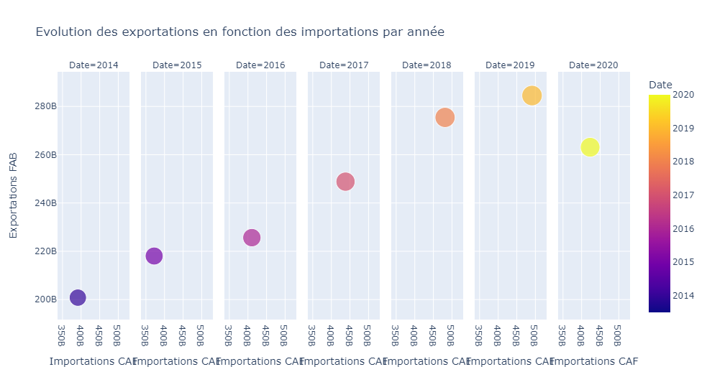

Il s’agit du même graphe que celui précédent sauf que cette fois ci, on a fait facet_col sur les années, c’est-à-dire que nous avons séparés des exportations en fonction des importations par année. En visionnant ce graphe et comparant les valeurs, on rejoint le même commentaire que celui précédent, car on voit bien que le nombre d’importations et d’exportations en Valeur DHS de 2019 dépassent celui de toutes les autres années.

EVOLUTION DES EXPORTATIONS AUCOURS DES SEPT ANNEES EN POIDS EN KG

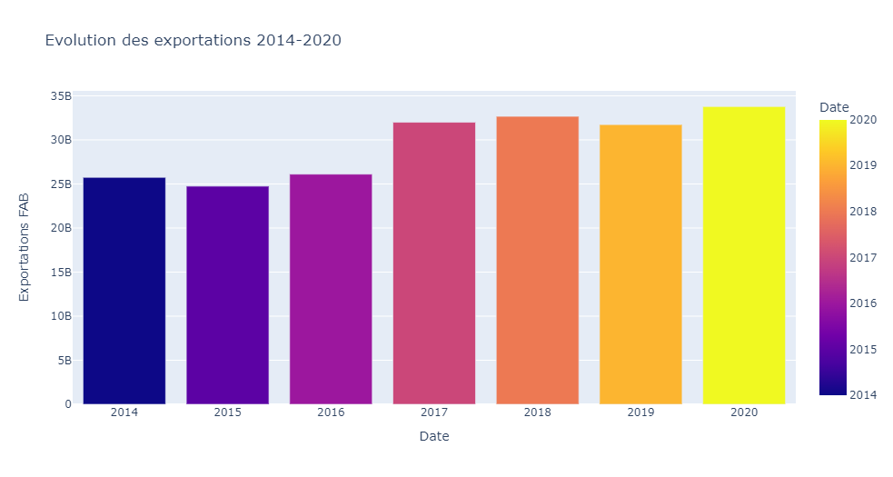

D’après ce graphe, on peut conclure qu’à part l’année 2014, les exportations faîtes par le Maroc en quantité étaient croissantes de 2015 à 2018, puis en 2019, il y’a eu un ralentissement puis une expansion en quantité en 2020.

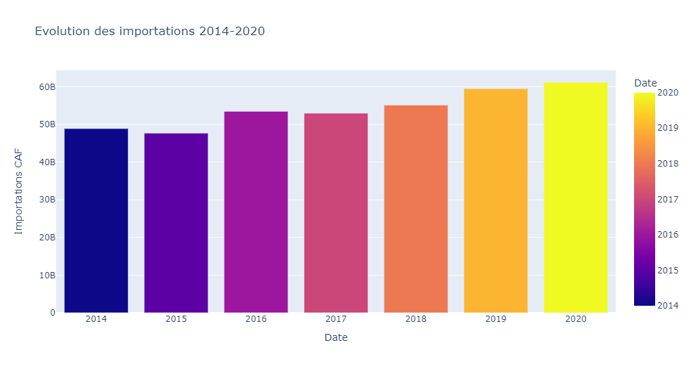

D’après ce graphe, on peut conclure qu’à part les années 2014,2015 et 2016 dont le Maroc a importé beaucoup de quantités par rapport aux deux années antérieures, les exportations faîtes par le Maroc en quantité ont été croissantes de 2017 à 2020.

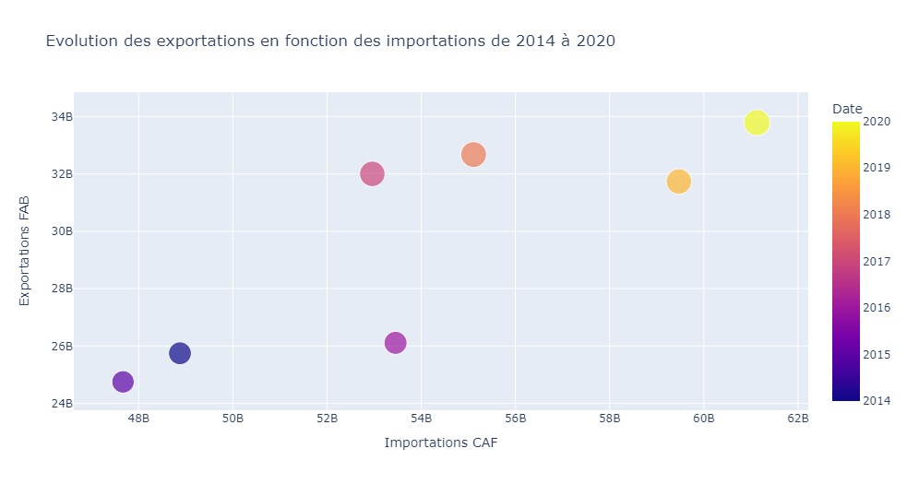

Sur ce graphe, nous constations que le Maroc a importé et a exporté en quantité les marchandises par rapport aux six années antécédentes, ceci confirme donc nos commentaires sur les graphes précédents.

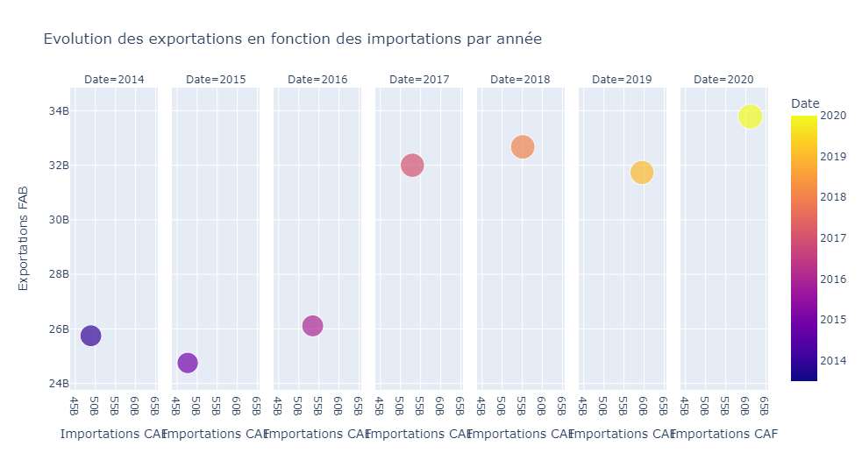

Il s’agit du même graphe que celui précédent sauf que cette fois ci, on a fait facet_col sur les années, c’est-à-dire que nous avons séparés des exportations en fonction des importations par année. En visionnant ce graphe et comparant les valeurs, on rejoint le même commentaire que celui précédent, car on voit bien que le nombre de quantité importée et exportée en 2020 dépassent celui de toutes les autres années.

EVOLUTION DES IMPORTATIONS PAR CONTINENT AU COURS DE CES SEPT ANNEES EN VALEUR DHS

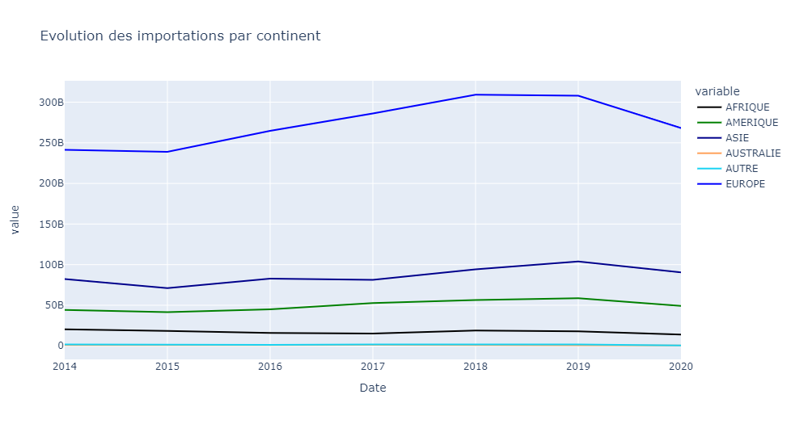

Sur ce graphe on constate que l’EUROPE reste au sommet au cours de ces années, c’est-à-dire durant toutes ces années, le Maroc a dépensé pour importer beaucoup plus de marchandises de l’EUROPE, après l’EUROPE s’ajoute l’ASIE, l’AMERIQUE, l’AFRIQUE etc…

EVOLUTION DES EXPORTATIONS PAR CONTINENT AU COURS DE CES SEPT ANNEES EN VALEUR DHS

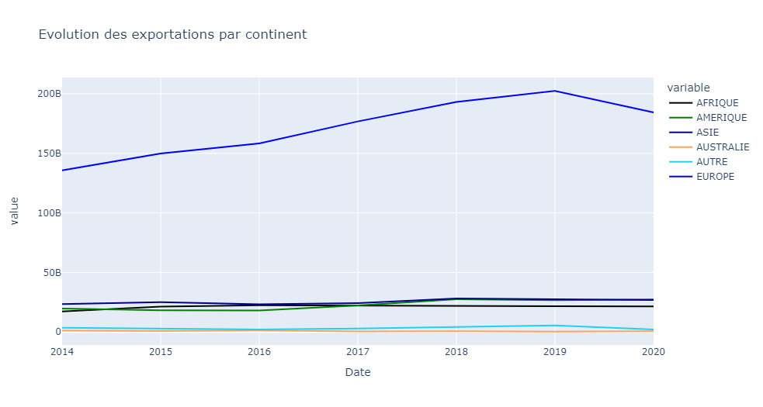

Sur ce graphe on constate que l’EUROPE reste au sommet au cours de ces années encore, c’est-à-dire durant toutes ces années, le Maroc a exporté beaucoup plus vers l’EUROPE, après l’EUROPE nous avons une alternance entre l’ASIE et l’AMERIQUE etc…

En somme, on confirme que l’EUROPE est le partenaire idéal du Maroc.

EVOLUTION DES IMPORTATIONS PAR PAYS AU COURS DE CES SEPT ANNEES EN VALEUR DHS

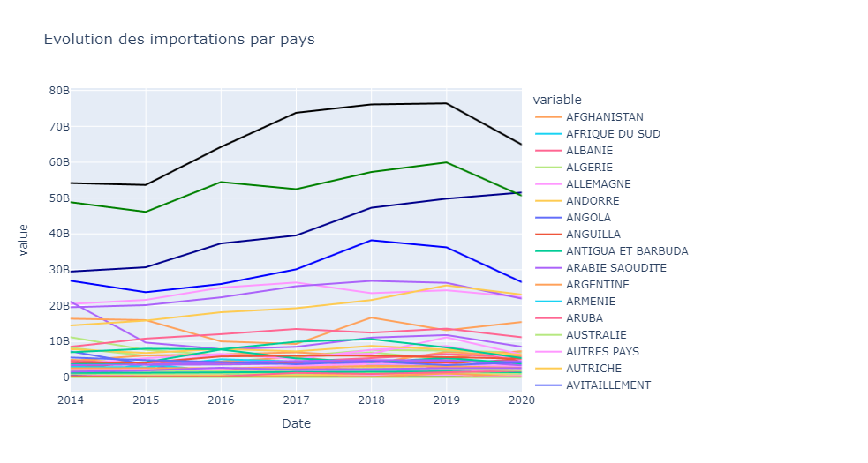

Sur ce graphe on constate que l’ESPAGNE reste au sommet au cours de ces années, c’est-à-dire durant toutes ces années, le Maroc a dépensé pour importer beaucoup plus de marchandises de l’ESPAGNE, après l’ESPAGNE s’ajoute la France, sauf en 2020 que le Maroc a dépensé plus pour importer de la CHINE par rapport à la France etc…

EVOLUTION DES EXPORTATIONS PAR PAYS AU COURS DE CES SEPT ANNEES EN VALEUR DHS

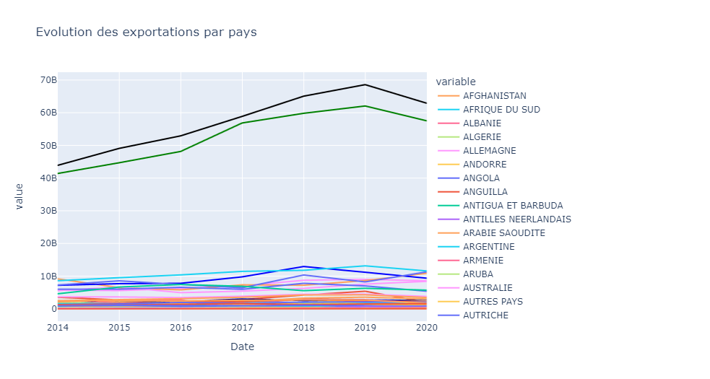

Sur ce graphe on constate que l’ESPAGNE reste au sommet au cours de ces années, c’est-à-dire durant toutes ces années, le Maroc a exporté beaucoup vers l’Espagne encore, après l’ESPAGNE s’ajoute la France etc…

On confirme donc que le pays partenaire principal, idéal du Maroc est l’Espagne.

Les différentes compositions des variables catégorielles se présentent comme suit pour le poids et la valeur en DHS de l’année 2020, vous pouvez voir pour les autres années sur le Dashboard joint à ce rapport:

REPARTITION DES FLUX

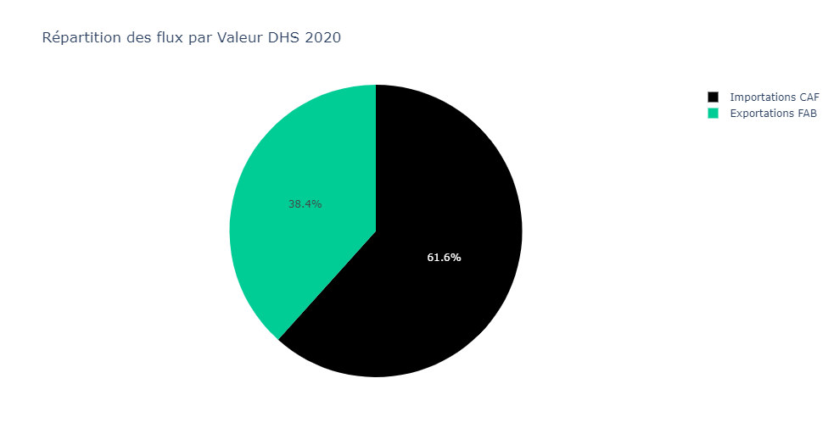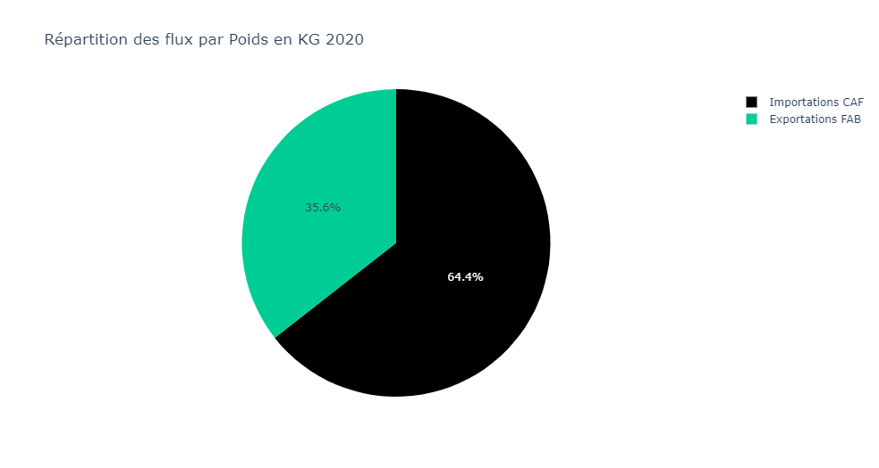

Le flux le plus dominant au niveau de l’année 2020 que ce soit par rapport à la valeur DHS ou par rapport au Poids en KG est l’Importation CAF c’est-à-dire qu’au cours de cette année le Maroc a beaucoup plus importé qu’exporter. En 2020 le Maroc a importé 64.4% du poids total en KG des marchandises soit 61.6% de valeur totale en DHS et a exporté 35.6% du poids total en KG des marchandises, l’équivalent de 38.4% de la valeur totale en DHS des marchandises. En faisant une analyse analogique pour les six autres années restantes (voire les graphes sur le Dashboard joint), on pourrait se poser la question suivante qu’en est-il d’une manière englobante ? On peut dire que le Maroc importe beaucoup plus qu’il exporte.

REPARTITION DES PRODUITS REMARQUABLES

Le produit remarquable le plus dominant au niveau de l’année 2020 par rapport à la valeur DHS est « Voiture de tourisme ». En 2020 il y’a eu 5.1% de Voitures de tourisme dans la valeur totale en DHS des produits remarquables, après s’ajoute les « FILS, CÂBLES ET AUTRES CONDUCTEURS ISOLES POUR L’ELECTRICITE » avec une proportion de 5.09%. Cependant pour les poids en KG, on voit que le produit remarquable dominant est « PHOSPHATES » avec une proportion de 10.6% dans le poids total des produits remarquables. Que pouvons-nous conclure donc à travers ces deux images ? on peut ainsi dire que les phosphates sont moins chers que les voitures de tourisme. C’est-à-dire que le Maroc importe et exporte les Voitures de tourisme en petite quantité mais avec la valeur équivalente en dirhams la plus grande. Les voitures de tourisme coûtent donc plus chères que les autres produits remarquables.

On peut faire une analyse analogique pour les six autres années restantes sur le Dashboard joint.

REPARTITION DU GROUPEMENT D’UTILISATION

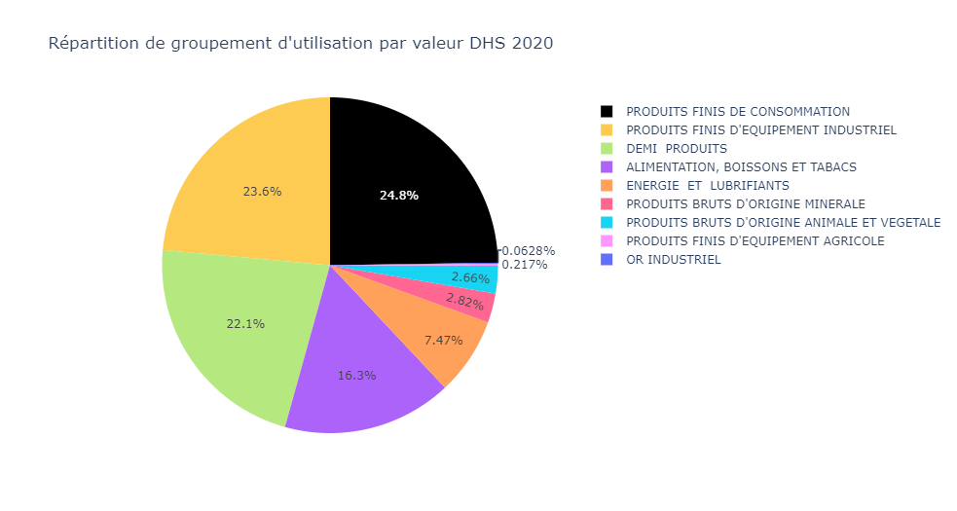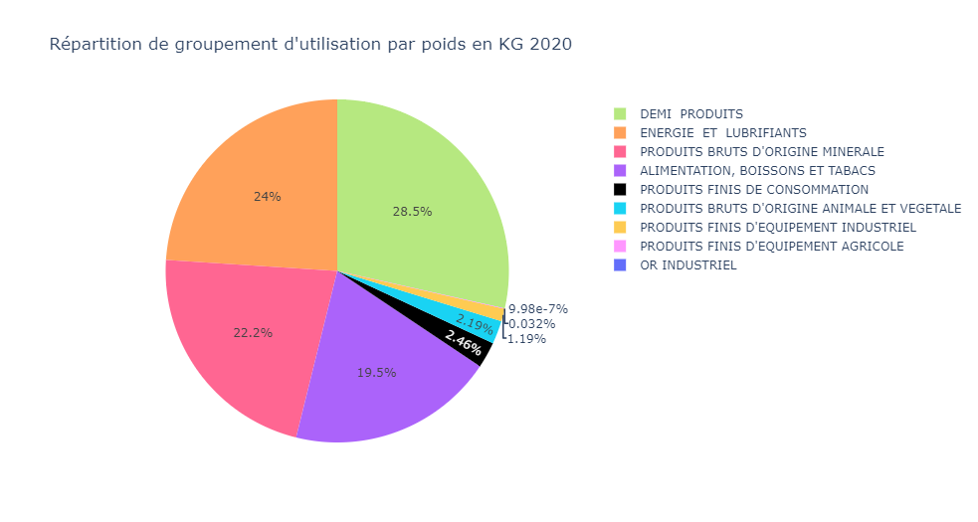

Le groupement d’utilisation le plus dominant au niveau de l’année 2020 par rapport à la valeur DHS est « PRODUITS FINIS DE CONSOMMATION ». En 2020 il y’a eu 24.8% de PRODUITS FINIS DE CONSOMMATION dans la valeur totale en DHS du groupement d’utilisation, après s’ajoute les « PRODUITS FINIS D’EQUIPEMENT INSDUSTRIEL » avec une proportion de 23.6%. Cependant pour les poids en KG, on voit que le groupement d’utilisation dominant est « DEMI-PRODUITS » avec une proportion de 28.5% dans le poids total du groupement d’utilisation. Que pouvons-nous conclure donc à travers ces deux images ? on peut ainsi dire que les demi-produits sont moins chers que les produits finis de consommation. C’est-à-dire que le Maroc importe et exporte les produits finis de consommation en petite quantité mais avec la valeur équivalente en dirhams la plus grande. Les produits finis de consommation coûtent donc plus chers que les autres types du groupement d’utilisation.

On peut faire aussi une analyse analogique pour les six autres années restantes sur le Dashboard joint.

DISTRIBUTION ENTRE L’IMPORTATION ET L’EXPORTATION PAR CONTINENT POUR L’ANNEE 2020 :

Ces graphes concernent l’année 2020, nous avons considéré cette année pour faire une étude succincte.

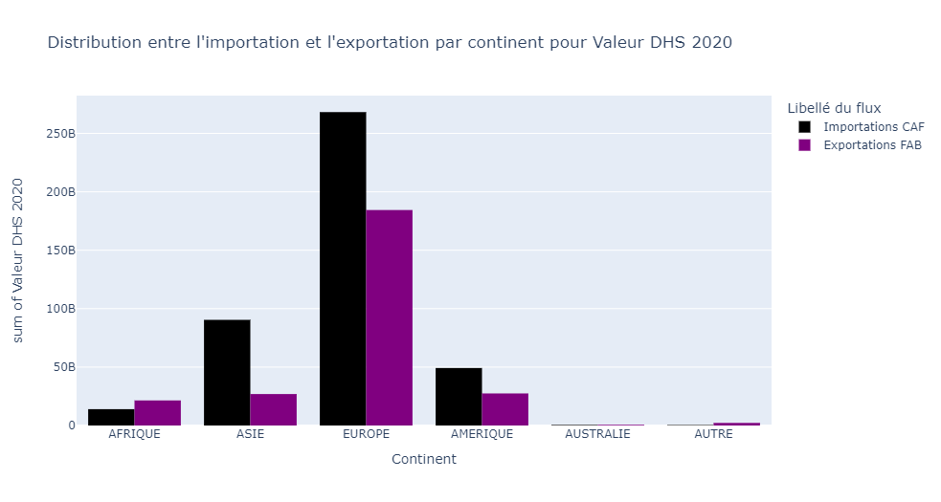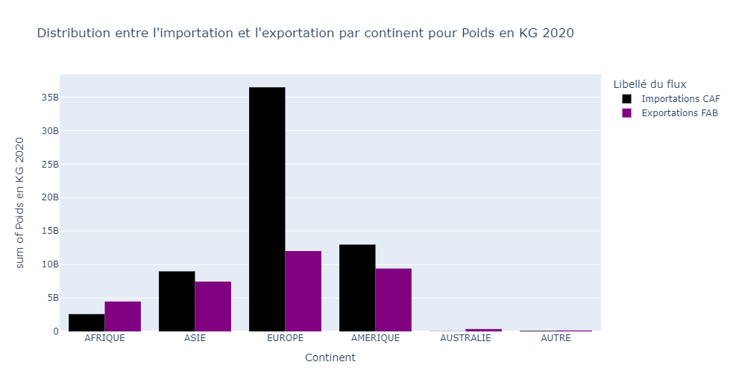

Nous constatons que le Maroc est beaucoup plus rattaché au continent Européen, il a beaucoup d’interaction avec l’Europe par rapport aux autres continents, il importe et exporte beaucoup plus de et vers l’Europe. Une évolution au cours de ces sept années est détaillée ci-dessus, vous pouvez voir aussi cette évolution à partir du Dashboard.

DISTRIBUTION ENTRE L’IMPORTATION ET L’EXPORTATION PAR PAYS POUR L’ANNEE 2020 :

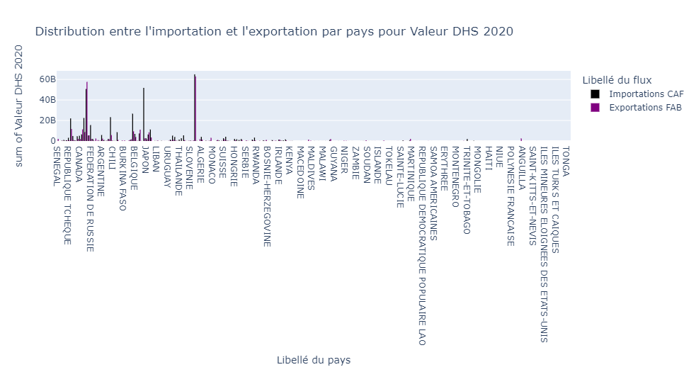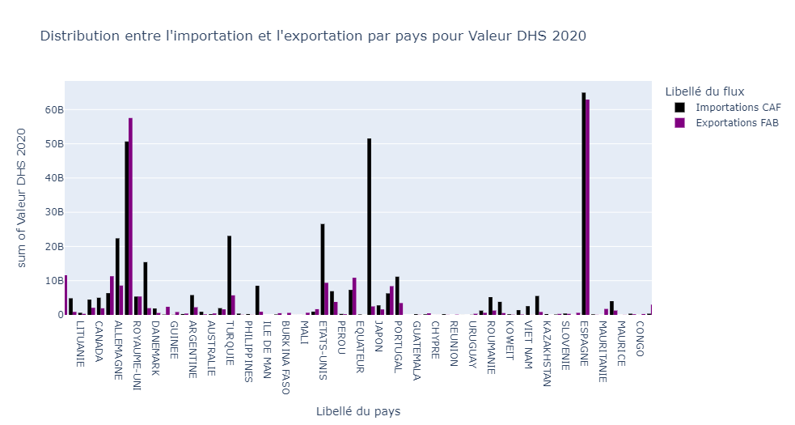

Après zoom, les deux barres les plus longues relatives à l’importation et l’exportation correspondent à L’Espagne, cela pourrait être très bien vu sur python car c’est un graphe interactif et sur le Dashboard. Cela signifie donc que parmi tous les pays du monde, l’Espagne est le pays qui a un meilleur flux avec le Maroc, c’est-à-dire que le Maroc importe et exporte beaucoup plus de et vers l’Espagne par rapport aux autres pays du monde. Nous voyons qu’après L’Espagne, le Maroc a importé beaucoup de la chine et a exporté beaucoup vers la France. L’Espagne est donc le partenaire principal du Maroc. Ce commentaire est pour la valeur en DHS.

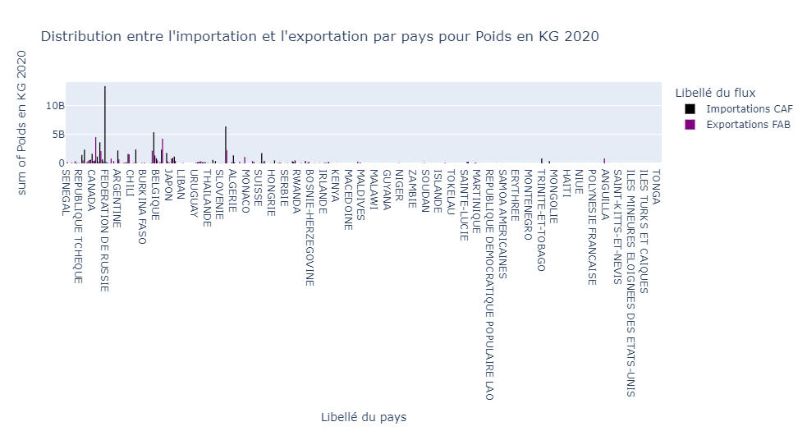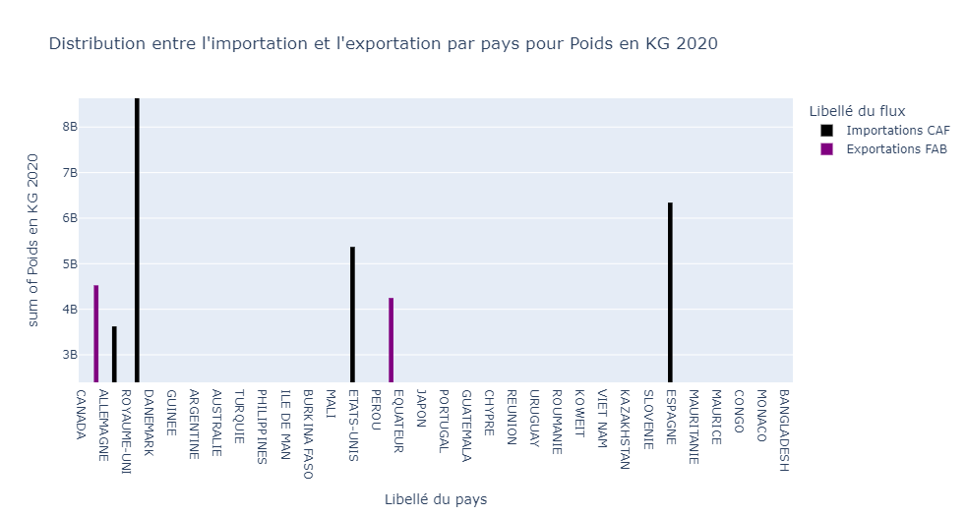

Après zoom, pour les poids en 2020, la barre la plus longue relative à l’importation correspond à La FEDERATION DE LA RUSSIE et la barre la plus longue relative à l’exportation correspond à l’inde, cela pourrait être très bien vu sur python car c’est un graphe interactif et sur le Dashboard. Cela signifie donc que le Maroc importe beaucoup de quantités des marchandises de la RUSSIE et exporte aussi vers l’INDE mais avec des valeurs en DHS basses, le Maroc ne dépense pas trop dans ce contexte ou qu’il est sûrement intéressé par les marchandises moins chères.

En conclusion, on retient que le partenaire principal du Maroc est l’Espagne car c’est avec ce pays qu’il y’a des valeurs en DHS les plus élevées. Le Dashboard conçu vous permettra de bien voir pour toutes les autres années et pour chaque pays, mais nous commenterons ci-dessous l’Evolution de tous ceux-ci au cours de ces sept années plus tard.

DISTRIBUTION ENTRE L’IMPORTATION ET L’EXPORTATION PAR GROUPEMENT D’UTILISATION :

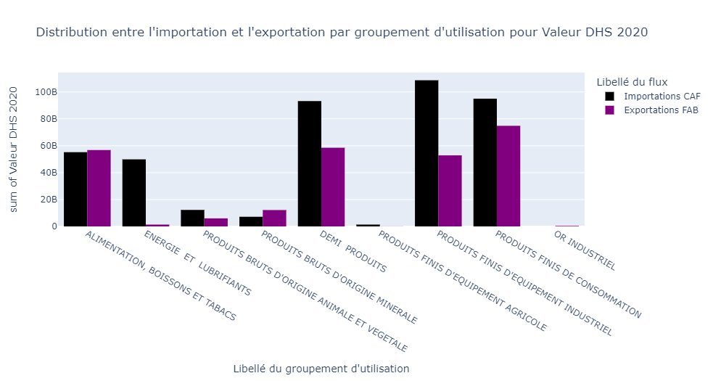

Si on s’intéresse au groupement d’utilisation avec la valeur en DHS, on voit clairement qu’en 2020, le Maroc a dépensé beaucoup plus pour importer les « PRODUITS FINIS D’EQUIPEMENT INDUSTRIEL » et a gagné en DHS beaucoup plus en exportant les produits finis de consommation.

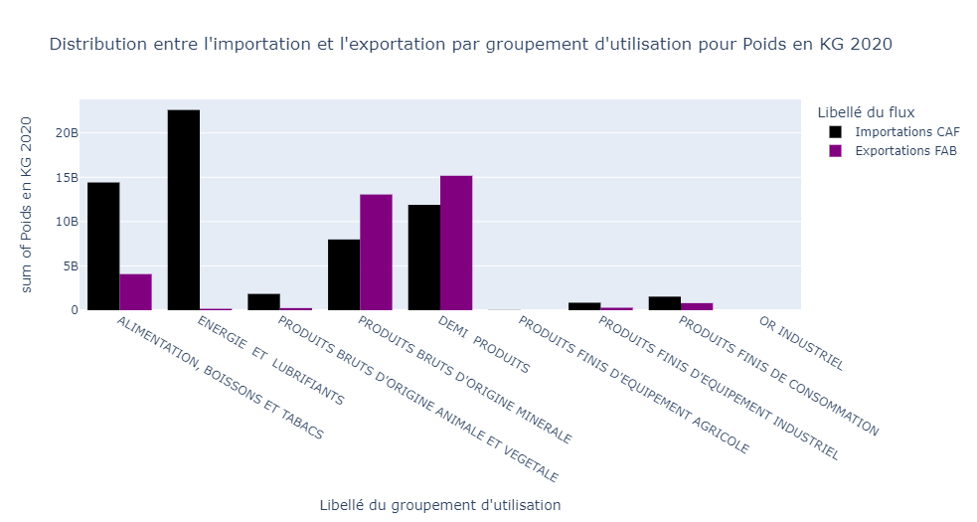

Si on s’intéresse au groupement d’utilisation avec le Poids en KG, on voit clairement qu’en 2020, le Maroc a importé l’« ENERGIE ET LUBRIFIANTS » en quantité et a exporté « les DEMIS PRODUITS » en quantité.

DISTRIBUTION ENTRE L’IMPORTATION ET L’EXPORTATION PAR PRODUITS REMARQUABLES :

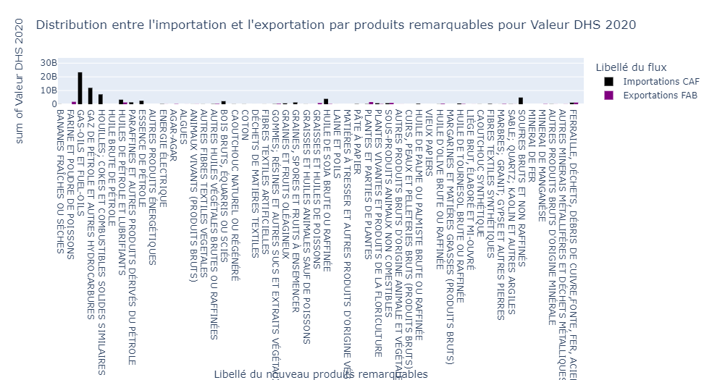

Après zoom, on constate que si on s’intéresse aux produits remarquables avec la valeur en DHS, on voit clairement qu’en 2020, le Maroc a dépensé beaucoup plus pour importer les « GAZ-OILS ET FUELS-OILS » et a gagné en DHS beaucoup plus en exportant les « ENGRAIS NATURELS ET CHIMIQUES » vous pouvez voir pour toutes les années sur le Dashboard.

Après zoom, on constate que si on s’intéresse aux produits remarquables avec le poids en KG, on voit clairement qu’en 2020, le Maroc a importé en quantité les « HUILES ;COKES ET COMBUSTIBLES SOLIDES SIMILAIRES » et a exporté en quantité « ENGRAIS NATURELS ET CHIMIQUES » vous pouvez voir pour toutes les années sur le Dashboard.

CARTE A CASE OU CARTE PROPORTIONNELLE POUR CONFIRMER QUELQUES COMMENTAIRES CI-DESSUS

Cette carte a été conçue pour les valeurs en DHS 2020, vous pouvez vérifier pour les autres années que ce soit en valeur ou en poids à partir du Dashboard joint.

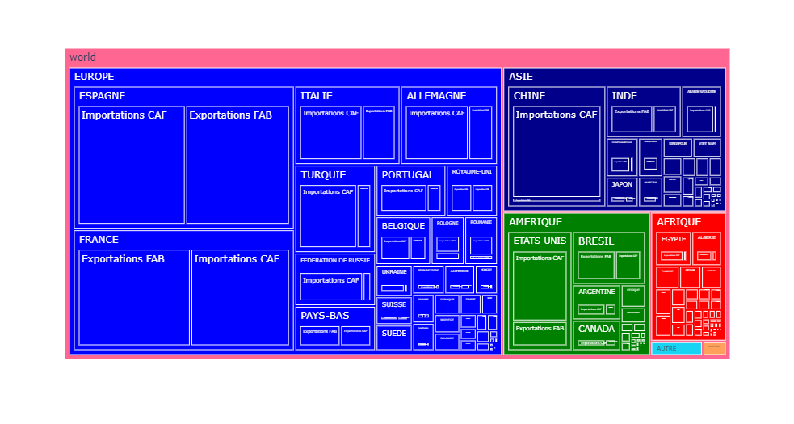

Ce graphe est une carte à case ou une carte proportionnelle, qui nous permet de visualiser les données de la Valeur DHS 2020 hiérarchisées en arborescence comme un diagramme en arbre, les données ici sont organisées en branches et en deux sous branches. Sur ce graphe, nous avons six(6) branches qui sont relatives aux différents continents de notre base de données et contiennent chacun les « Valeurs en DHS 2020 » en relation avec le Maroc, il contient aussi les sous-branches qui ne sont autre que les pays classés par continent et pour chaque sous branche ou pour chaque pays nous avons une sous branche qui montre l’exportation et l’importation entre le Royaume du Maroc et chaque pays, il faut signaler aussi que chaque pays appartient seulement que dans la case du continent dans lequel il appartient et contient les informations de la « Valeur DHS 2020 » en relation avec le Maroc pour les deux sens du flux, ainsi d’après ce graphe, nous confirmons nos dits relatifs aux commentaires précédents, on voit clairement que l’EUROPE est le continent avec lequel le Maroc coopère et que l’Espagne est le partenaire incontestable, car que ce soit l’Importation CAF ou l’Exportation FAB, le Maroc a eu beaucoup plus de rapport avec l’Espagne. On constate qu’après l’Espagne, vient la France côté exportation et la Chine côté importation. Après l’EUROPE, l’ASIE vient comme étant le deuxième continent qui a eu plus de liens avec le Maroc. L’AFRIQUE vient en quatrième position après l’AMERIQUE. On voit qu’en AMERIQUE, le Maroc a importé beaucoup des Etats-Unis et a exporté beaucoup plus vers le Brésil.

DIAGRAMMES EN RAYON SOLAIRE POUR CONFIRMER QUELQUES COMMENTAIRES CI-DESSUS

Ce diagramme a aussi été conçu pour les valeurs en DHS 2020, vous pouvez vérifier pour les autres années que ce soit en valeur ou en poids à partir du Dashboard joint.

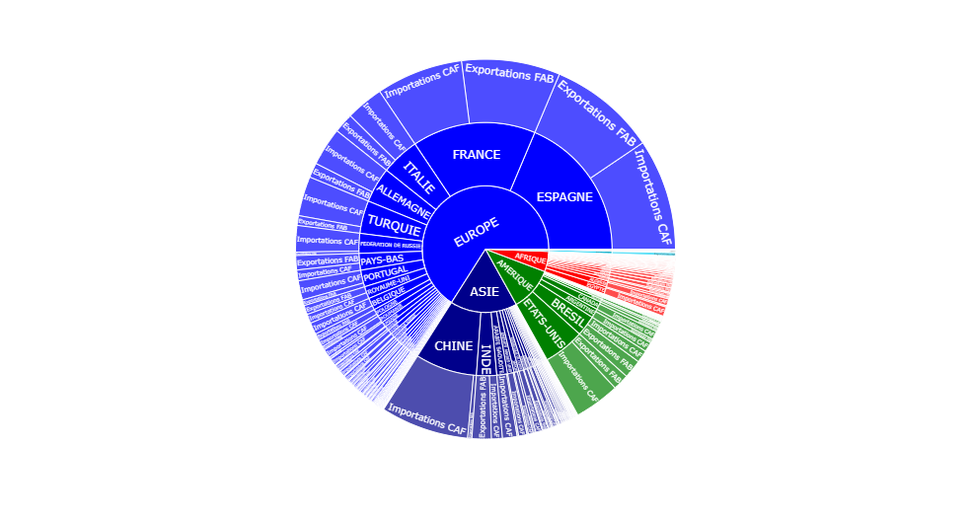

Ce diagramme en rayon solaire est aussi un type de visualisation de données de forme radiale, il s’agit d’un radial du diagramme des cases qu’on vient de décortiquer ci-dessus, c’est pourquoi on l’appelle aussi « treemap radial ».

Sur ce diagramme, nous confirmons nos dits dans le commentaire de la carte des cases, nous voyons toujours que pour l’année 2020, la valeur en DHS est énorme vers le continent européen et que c’est l’Espagne qui englobe la grande partie que ce soit au niveau des importations ou au niveau des exportations, après le continent européen s’ajoute l’Asie avec la chine le pays avec lequel le Maroc collabore plus, après sur le continent américain, nous avons les ETATS-UNIS et le BRESIL et en AFRIQUE on a l’EGYPTE et l’ALGERIE.

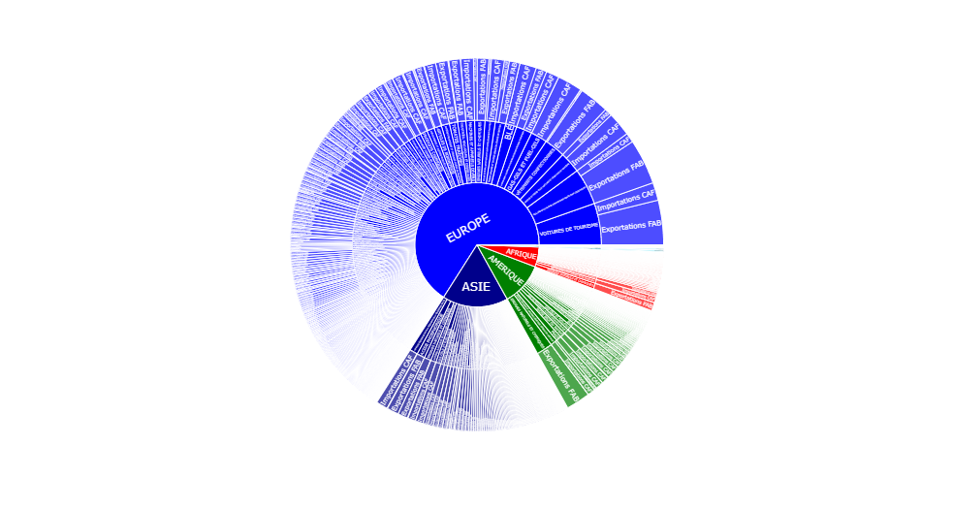

Il s’agit d’un même graphe mais cette fois les sous-branches représentent les produits remarquables au lieu des pays, au niveau de chaque produit remarquable est associé sa valeur DHS de l’importation et de l’exportation. On voit toujours qu’en 2020, le Maroc collabore avec l’EUROPE, il exporte avec l’EUROPE beaucoup en Valeur DHS les FILS CÂBLES ET AUTRES CONDUCTEURS ISOLES et les VOITURES DE TOURISME et importe plus en Valeur DHS les GAZ-OILS ET FUELS-OILS, les VOITURES DE TOURISME, PARTIE ET PIECES POUR VOITURES DE TOURISME, le blé etc… par rapport aux autres produits remarquables. En ASIE, il a importé beaucoup plus les appareils électroniques pour la téléphonie ou la télégraphie par fil et a exporté beaucoup plus l’acide phosphorique, en AMERIQUE, il a beaucoup exporté en Valeur SHS, les ENGRAIS NATURELS ET CHIMIQUES et a importé beaucoup plus PARTIES D’AVIONS ET D’AUTRES VEHICULES AERIENS ou SPATIAUX, en AFRIQUE, il a exporté en Valeur DHS beaucoup plus les ENGRAIS NATURELS ET CHIMIQUES et a importé plus les GAZ DE PETROLE ET AUTRES HYDROCARBURES.

REPRESENTATION DES DONNEES GEOGRAPHIQUES SUR UNE CARTE

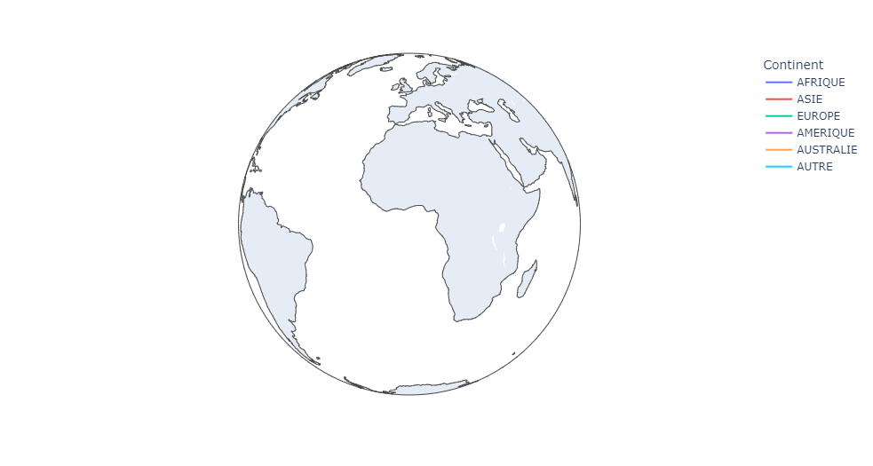

Les cartes qui utilisent des différences de couleur dans des zones définies autour d'une propriété commune afin de visualiser les données sous forme de résumé agrégé de chaque pays.

Mais malheureusement plotly express n'arrive pas à reconnaître le code du pays dans la base de données, raison pour laquelle les cartes ne sont pas colorées et les informations ne s’affichent pas. Le code du pays associé à cette base de données ne correspond pas au code iso_alpha de chaque pays.

1. **Affinage des résultats :**

Avant de prendre toute décision finale, ça nous incombe d’affiner nos résultats. Cette avant dernière étape consiste en effet à dépoussiérer nos résultats, pour les rendre encore plus pertinent et efficace. Commençons par confirmer les résultats sur les liaisons des variables et un peu de l’exploration et du filtrage.

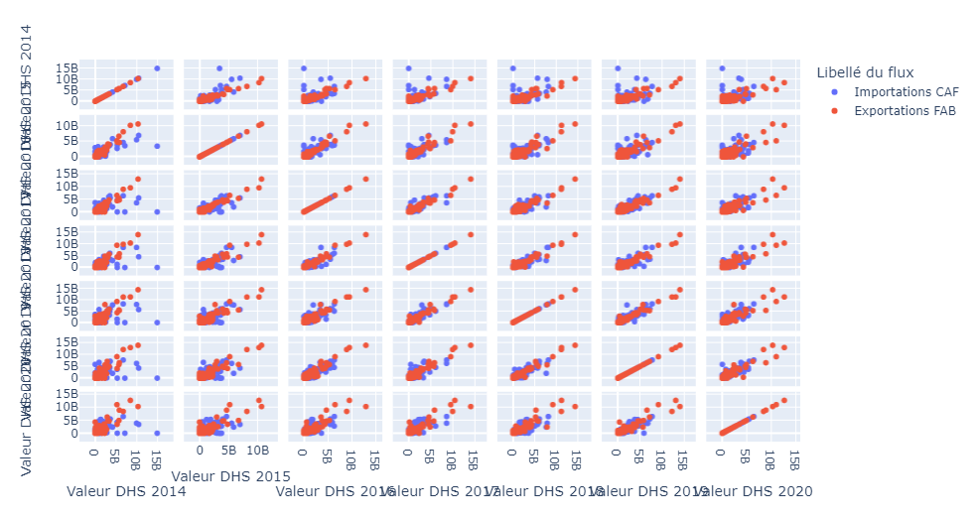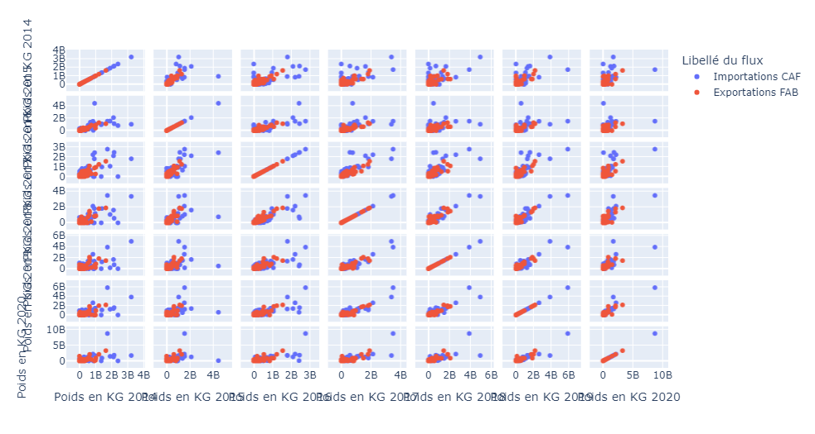

MISE EN PLACE D’UN MODELE LINEAIRE POUR PREDIRE LA VALEUR DHS SACHANT LE POIDS EN KG

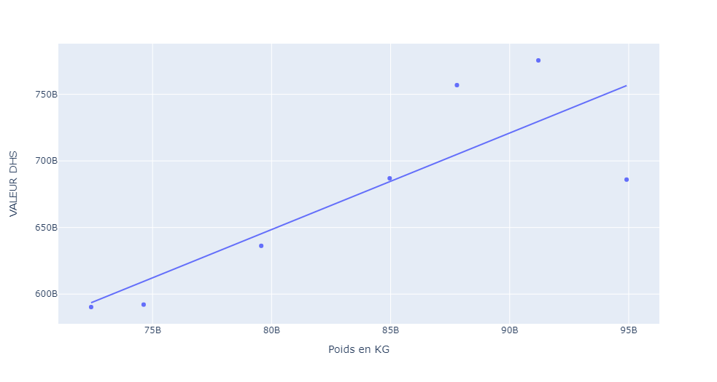

On voit que le point correspond à l’année 2020 est un point aberrant car c’était une année exceptionnelle on peut le supprimer dans les données. On aura ainsi :

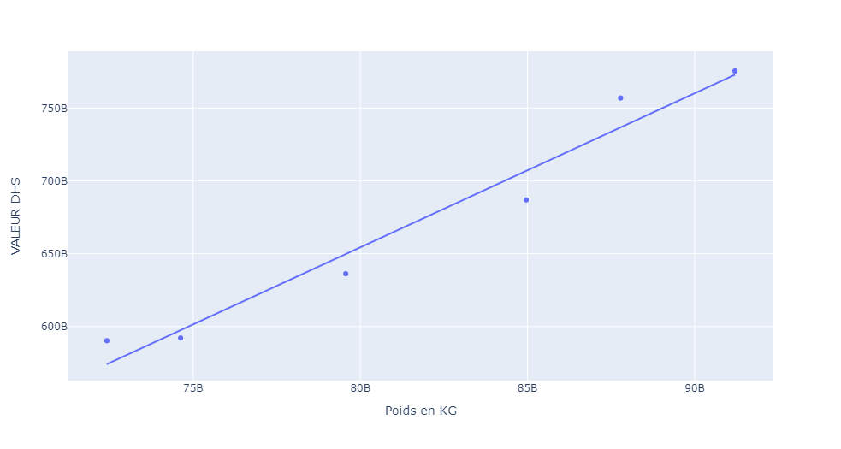

On a alors pu concevoir un modèle un modèle de régression linéaire multiple avec un excellent coefficient de régression, R-squared(R2) = 0,961.

Pour voir les coefficients avec lesquels chaque valeur participe dans le modèle et d’établir l’expression mathématique, veuillez consulter la partie code.

Si on maintenait le point correspondant à l’année 2020, on trouverait un R-squared(R2)= =0.6877, ce qui n’allait pas expliquer beaucoup la variance totale des données , il ne s’agissait pas donc d’un modèle excellent.

1. **Interaction et prise de décision finale :**

Le but ultime de cette analyse est, en effet, d’interagir avec nos résultats pour mieux décider sur les relations externes et les besoins du Maroc. Car, comme l’a dit Michael Feindt, « La personne la plus brillante, même avec beaucoup d’expérience, ne peut pas gérer plus de trois ou quatre facteurs d’influence. Mais une machine peut calculer une distribution de probabilités et prendre la meilleure décision mathématiquement ». En se reposant sur nos graphes, il ressort que qu’au cours de ces sept années, en terme de Valeur en DHS, les exportations faites par le Maroc ont été croissantes sauf en 2020 où la COVUD-19 a bouleversé l’activité économique et qu’à part l’an 2014, ces importantes étaient croissantes jusqu’en 2019, ses flux sont orientés vers l’Europe, c’est-à-dire que le Maroc est beaucoup plus connecté à l’Europe expressément à l’Espagne qui est son partenaire principal, après s’ajoute la France surtout sur le côté exportation, nous pouvons dire que l’Espagne est un partenaire indispensable du Maroc, c’est pourquoi Paul Solanilla Directeur de la Fondation Rafael Campalans a dit dans un discours que « Le Maroc est un partenaire stratégique de l’Espagne et non de l’Algérie » et nous venons de le confirmons à travers nos différentes visualisations. Il est impératif de signaler que le Maroc importe plus ce qu’il exporte que ce soit en termes de Valeur DHS ou de quantité (Poids en KG). En 2020, comme produits remarquables, en terme de Valeur en DHS, le Maroc a importé plus les GAZ-OILS ET FUELS-OILS et a exporté les ENGRAIS NATURELS ET CHIMIQUES. En ce qui concerne le groupement d’utilisation, le Maroc dépense beaucoup pour importe des PRODUITS FINIS D’EQUIPEMENT INDUSTRIEL et gagne en exportant en les produits finis de consommation. Le Maroc n’a pas pu importer beaucoup en 2020 car la plupart des frontières étaient fermées, il n’y avait pas d’activités particulièrement les activités économiques.

En plus, après le continent européen, le Maroc est rattaché à l’Asie expressément à la chine, à travers avec lequel il importe de plus après l’Espagne, après s’ajoute le continent américain dans lequel il maintient une relation avec les Etats unis. Il faut aussi dire que le Maroc importe et exporte peu de et vers les pays africains, les seuls pays africains qu’on pourrait dire qu’il collabore avec le Maroc un peu dans le domaine du commerce sont les pays maghrébins expressément l’Egypte, l’Algérie et la Tunisie.

Cependant, certaines variables explicatives s’associent entre elles ce qui est à éviter, car il y a des redondances d’information. Ce qui est non rentable dans la construction du modèle de prévision. En fin de compte, après avoir effectué cette analyse visuelle, un modèle a pu être fondé à l’usage du bijoutier. Grace à lui, il pourrait prédire le prix d’un diamant en fonction de ces principales caractéristiques : Le carat, le volume, la clarté, la coupe et la couleur. Il lui suffit d’utiliser l’expression mathématique du modèle ou d’appliquer l’algorithme à son escient. Tel est le résultat final de l’étude.

**CONCLUSION :**

La visualisation graphique de données nous a permis d’identifier plus rapidement les produits remarquables auxquels le Maroc est intéressé, les pays et continents partenaires du royaume Marocain, le taux d’importation et le taux d’exportation effectué par le Maroc au cours de ces sept années, l’Evolution par pays au cours de ces années. Le dataviz nous a aussi permis de voir d’une façon pragmatique les corrélations qui lient les valeurs en DHS des sept années entre-elles et les Poids en KG des sept années entre-eux . On a, cependant, recelé des liaisons au sein des variables explicatives. Cela dit qu’il y a eu redondance lors de la collecte de ces données. Chose qui pourrait être évitée lors d’une prochaine extraction. En ce sens, la Data Viz nous a aidé à exploiter mieux nos données, dans une représentation graphique simple à comprendre. Elle nous a également offert des techniques pour gagner du temps et de travailler plus efficacement. En un mot, la « Data Viz » représente un outil d’information et de compréhension appelé à être de plus en plus exploratoire et de plus en plus interactif avec ses utilisateurs. Place, maintenant, à d’éventuelles prédictions.